Фоторепортаж о проведении мастер-класса для детей старшего дошкольного возраста «Зайчик на пальчик» в рамках музейных уроков мини музея- «Кукла-берегиня из бабушкиного сундучка»

Провела: Коновалова Дарья Александровна (семья)
Создала мини – музей Алексеева Е.В., воспитатель
Цель: укрепление положительного опыта семейного воспитания в условиях ФГОС ДО.

Задачи: создание благоприятных условии для развития семейного художественного творчества, стимулирование семейных творческих связей.
Содействовать повышению роли семьи в воспитании подрастающего поколения.
«Зайчик на пальчик»
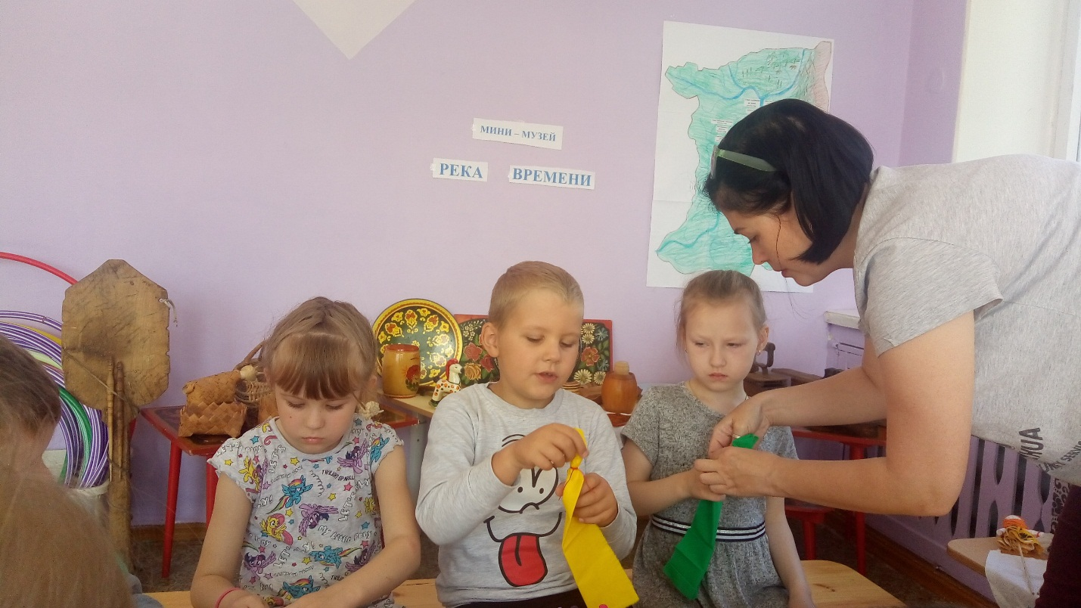
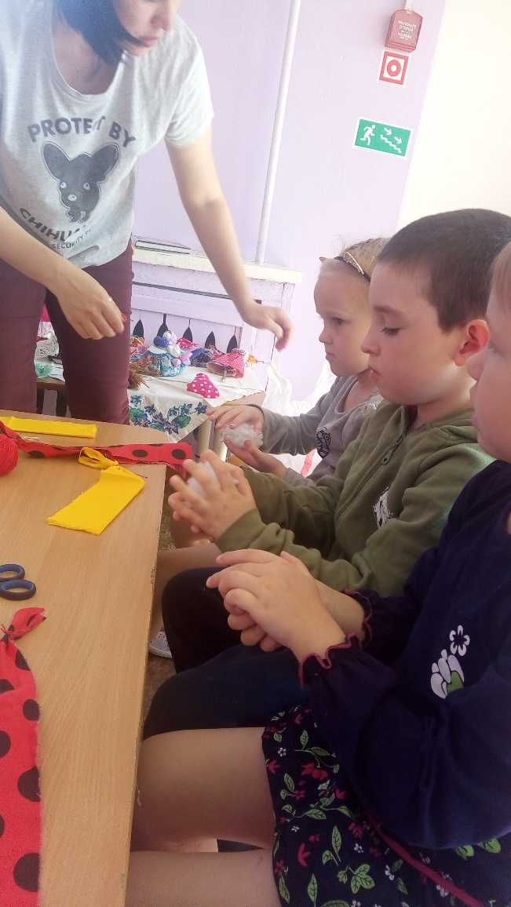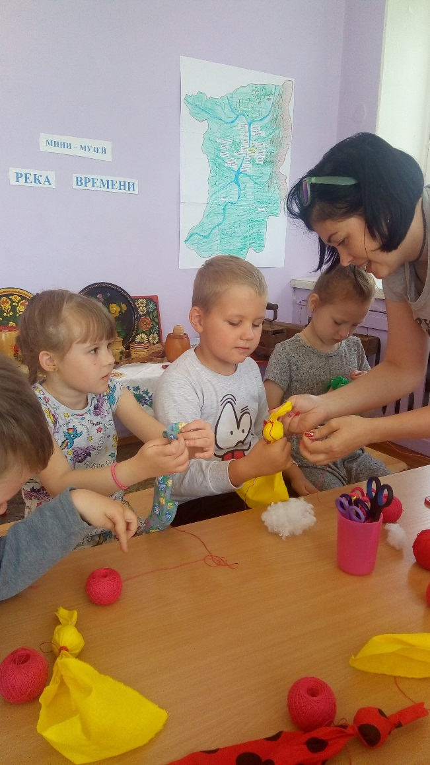
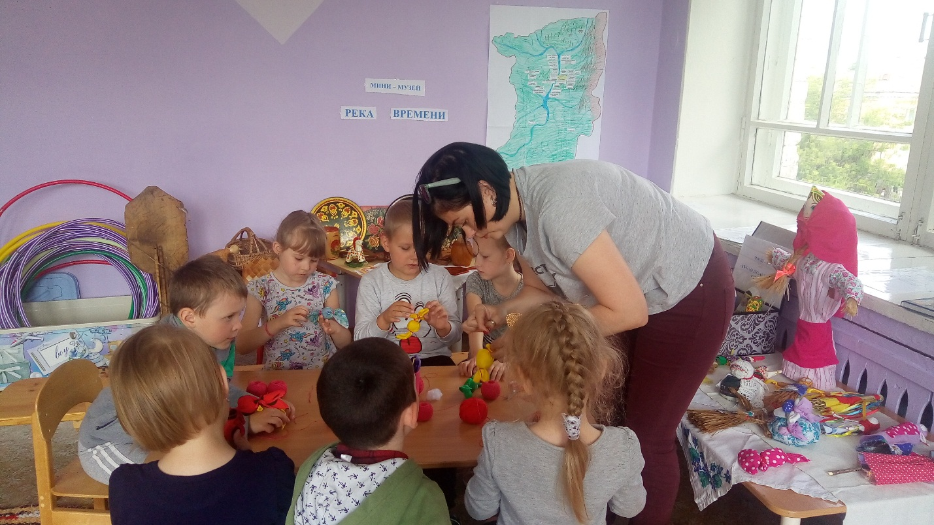
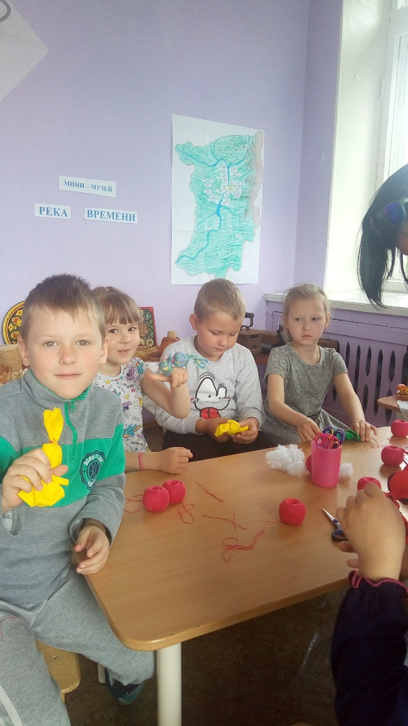
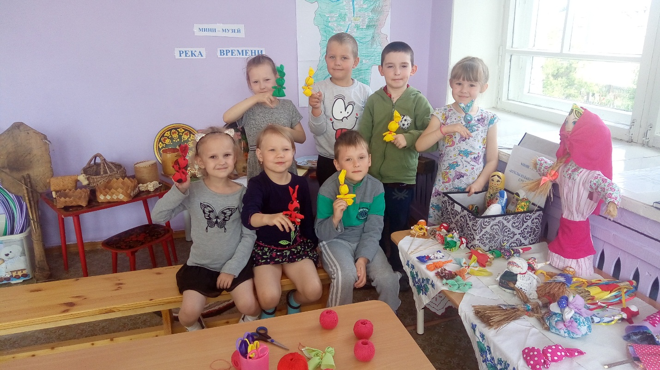

«Жаворонки»
